高柳駅東口周辺に関する聞き取り調査について

調査の目的
高柳駅東口を日常的に利用する地域の皆様が考える東口駅前の空間のポテンシャル・課題や，求める将来像を把握し，駅前広場整備等のまちづくりの参考とすることを目的とします。
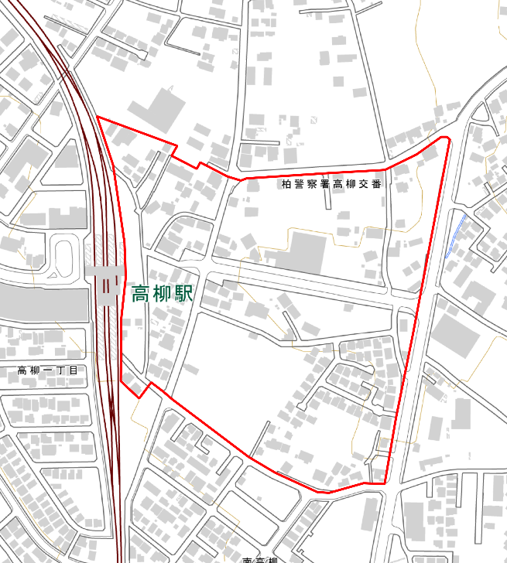 ◀当事業の対象区域

実施概要
  - 調査対象：高柳駅東口の利用者
  - 調査時期：2026年10月15日（木）／10月18日（日）
（予備日）2026年10月22日（木）／10月25日（日）
- 調査時間：11～17時（予定）
  - 調査方法
・場所：東西自由通路
・調査員：７～８名想定
・アンケート調査票を用いた調査員による聞き取り／パネルアンケート
  - 主な設問項目（予定）
・属性（年代，お住まい（市内／市外））
・高柳駅の利用状況
・現在の高柳駅（東口）周辺の魅力や問題点
・将来の高柳駅（東口）周辺でできたら良いこと（過ごし方），望ましい将来像（イメージ） など

